关卡

一．机关描述：

注释：sphere在所有的机关上面都不会自由坠落，但是也不会跟着机关发生任何位移，需要手动控制。基本上所有的固定机关我都有在3Dmax 里面做好，除了绿色的摩天轮。但是有一个问题就是第一帧和最后一帧由于在同一个位置所以会有卡顿现象，目前还没解决。如果您采用我的固定机关，可以通知我去解决这个问题。褐色字体表示还没实现的机关。

**第一关：**

1.box要被sphere撞开，sphere得以通过。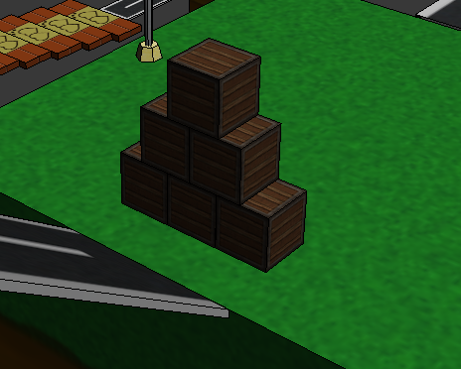

1-1

2.两个slide board 相向匀速运动然后分开，sphere要通过这个机关。（sphere在slide board 上面不会跟着运动，需要手动控制sphere跟着slide board 运动，不然可能掉下去）

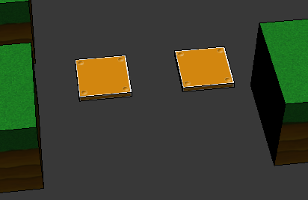

1-2

3.十块move board 向左右依次做摇摆位移。Sphere 要通过这个机关。

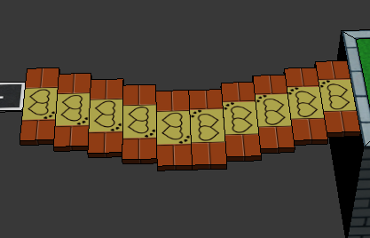

1-3

4.请再复制四个一样的hammer,中间基本不需要间隔。当sphere到达hammer的中心点1秒或者2秒（时间根据sphere的运动速度来定，时间卡在sphere不停顿的通过之后一点点），锤子砸向地面。碰触到sphere，则生命减1，回到记录点。锤子不管sphere是否成功通过都会在检测到sphere通过中间点之后的固定时间砸向地面，并播放音效。

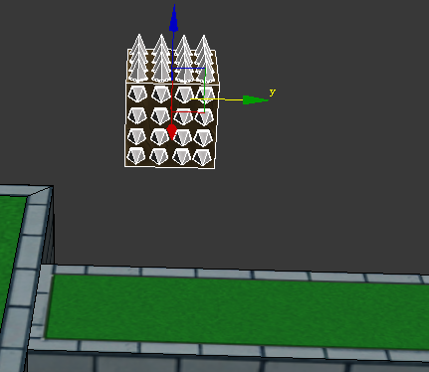

1-4

**第二关：**

1.bob 01左右摇摆匀速运动(角度为30度)，下方的slide board前后匀速运动，sphere要通过Bob 01 到达上面的路段获得一个生命值，之后掉落到下方路段继续游戏；或者通过 slide board直接掉落到下方路段，继续游戏。

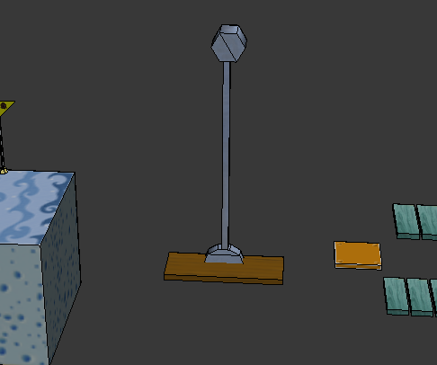

2-1

2.连着两个 bob 02 和bob 03 做相向匀速摇摆(角度为30度)，sphere要通过它俩到达下一个路段。

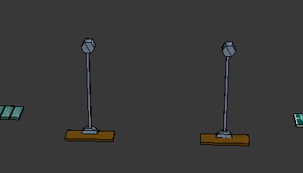

2-2

3.center和 base以中心点为轴心做360度运动，但是 每一个base 都要一直保持水平，不会因为center的旋转而发生颠倒。Sphere要搭乘其中一个扇叶到达下一个路段。

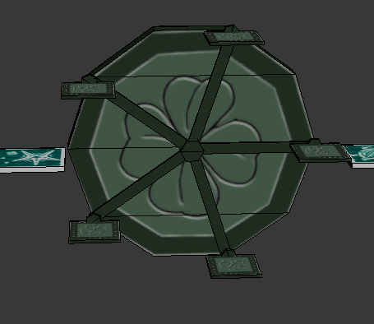

2-3

4.sphere 沿着rotate到达有蓝色六边形的位置，触发机关，rotate以自身90度夹角处的中心点为轴心顺时针旋转90度，跟下一个路段对接。然后sphere就可以继续沿着rotate到达下一个路段，继续游戏。

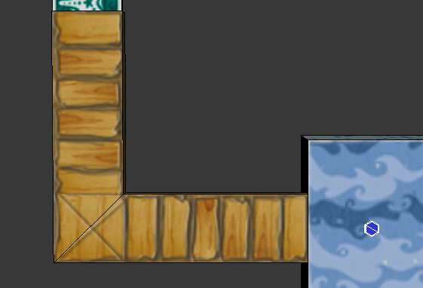

2-4

5.两个turntable，以自身中点为轴心持续做360度匀速旋转运动，sphere要通过它们两个到达下一个路段。（旋转速度可以根据情况调节）

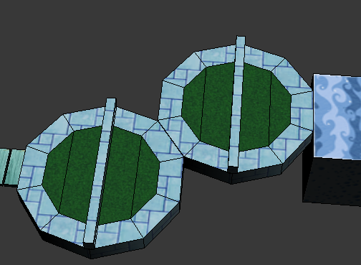

2-5

6.sphere 到达这里之后，需要撞击，推移这些box,使它们排列成可以到达对岸的桥梁，之后，sphere通过桥梁到达对岸，继续游戏。

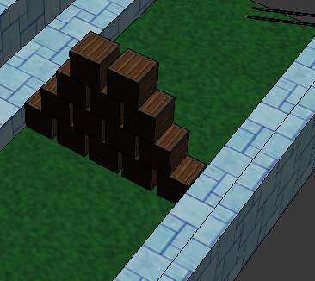

2-6

**第三关：**

1.cross 01 和cross 02 以自身的中点为轴心做360度的旋转运动，（每旋转90度对接一次）sphere要在它俩对接的时刻通过它俩到达下一个路段，继续游戏。

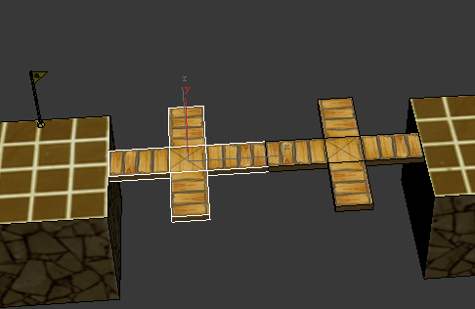

3-1

2.disk 以自身的中点为轴心做360度的旋转运动，sphere可以到达中间的正方体之后再到下一个路段，也可以不通过中间的正方体直接到达下一个路段。

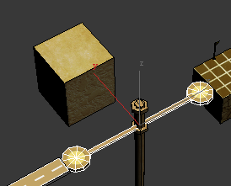

2-2

3.cylinder 01 和cylinder 02分别以自身的中点为轴心做360度旋转运动，sphere要在它俩对接的时刻通过它俩到达下一个路段，继续游戏。

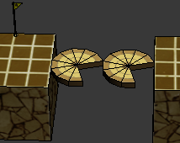

3-3

4.绿色的摩天轮和关卡2的2-3一样，区别在于sphere要在最高点到达蓝色六边形位置触发机关，使下面的rotate做出逆时针旋转90度的运动，sphere得以通过rotate继续游戏。

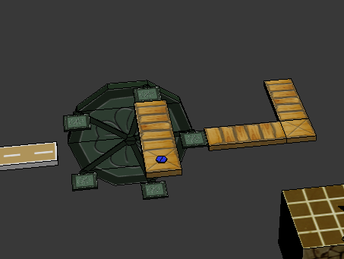

5.sphere 要撞击有hit 标识的door,推动door发生位移，使路面障碍清空，sphere得以通过。

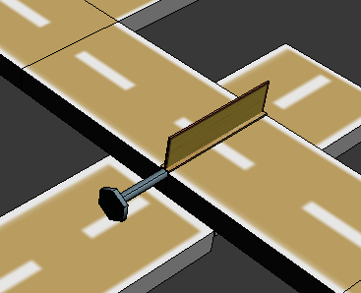

3-5

6.五个rock ball 依次排列做左右摇摆的匀速运动，sphere要保证不被碰到的情况下通过，否则将被击飞，生命值减1.（rock ball 的位置如果太近可以适当调动）

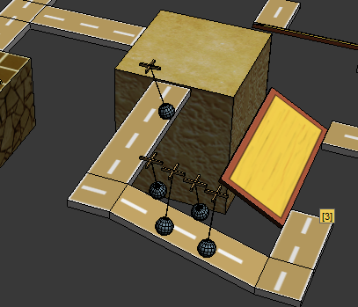

3-6

**第四关：**

1.首先要把最底下的box推掉，上面两个box 垂直落下来之后，sphere就可以从木板上去从墙上面通过。

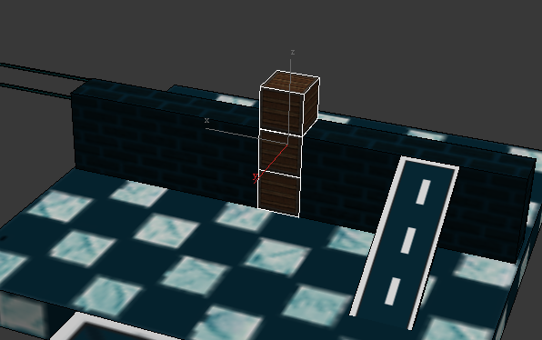

4-1

2.slide board 01 和 slide board 02 做相向匀速运动（同关卡1-2一样），后面的shell 会在sphere进入攻击范围之后，向它发动攻击，子弹为黑色的sphere即可，但是子弹的速度一定要比sphere的速度慢一点点。Sphere被击中一次生命自减1，重回记录点继续游戏。（如果感觉shell数量过多，可以适量减少。）

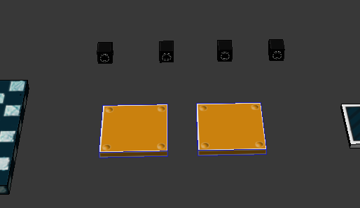

4-2

3.disk 01 ,disk 02 和 disk 03 都是360度匀速旋转运动，sphere要通过它们到达一个路段。

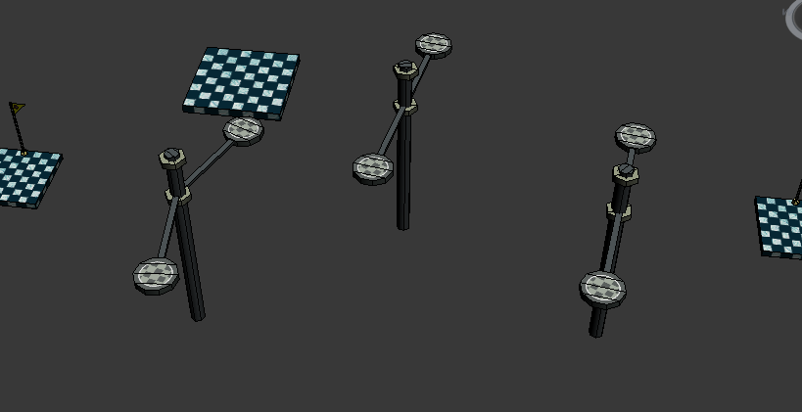

4-3

4.slide board 03保持左右匀速运动，但是当它到达有长方体阻挡的地方时，sphere要到旁边的木板上绕过去，继续搭乘slide board 03 到达下一个路段。

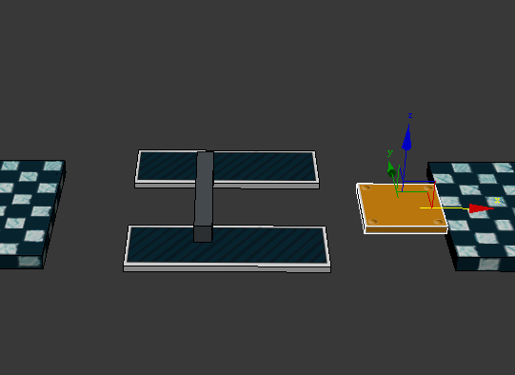

4-4

5.slide board 04 ,slide board 05 和 slide board 06 依次做上下匀速运动，其中slide board 04,06运动轨迹相同，中间会有三个slide board 重合的一瞬间，sphere要利用这个时间段到达下一个路段。

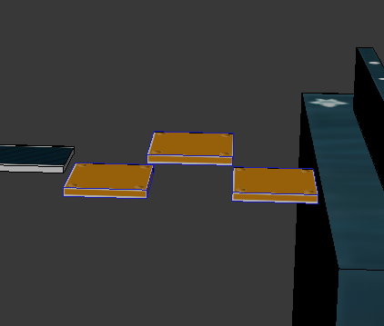

6.sphere到达入口即开始倒计时，时间结束sphere还没有到达出口则生命减1，回到记录点继续游戏。其中倒计时的时间根据球速来算,时间长度为sphere沿着以下轨迹走到出口再多一点点。

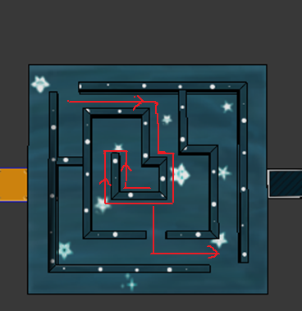

4-5

6.很多board排列组成路段，当sphere 到达一个board 中心点一秒或者更短（时间根据球速来定），那个sphere 踩过的board 消失。

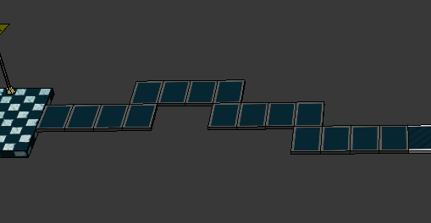

4-6

7.bob 保持左右摇摆(角度为30度)的匀速运动（和关卡2-1一样），【只是凑机关数量而已。】

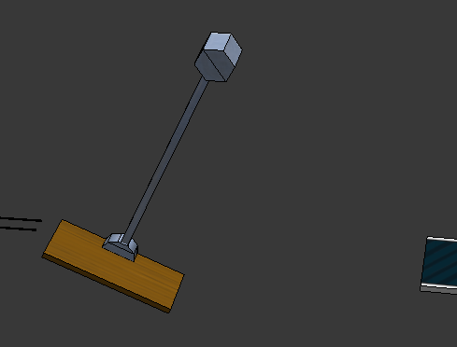

4-7

二．场景描述

1.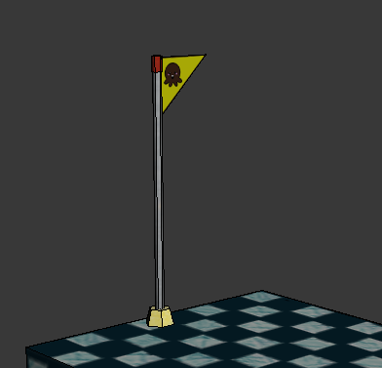

黄色的小旗子表示记录点，sphere 每到一个记录点，小旗子颜色就变亮一点（给它一个特效或者加一盏灯都可以）。之后在本关卡内，游戏失败则回到记录点而不是重新开始。还有就是在游戏失败之前按空格即可回记录点（我想给游戏留一个bug,方便测试）。

2.模型中会有一个”ys”的部件，这个是直接给颜色就好，不用拆uv。颜色可以随机给，不要太冲突就好。

3.每局游戏开始左上角会给四颗心表示现有生命，之后每个关卡内会有三颗补充生命的心，玩家可以自愿收集。生命值关卡之间不会累加，没有任何牵连关系。但是最多只能有4颗心，多余的自动忽略。我在模型中用life表明它的位置，师傅看了之后就可以删掉了。

4.游戏的胜利和失败判断条件

胜利：安全到达每个关卡的终点。

失败：生命值为0,并且没有到达终点。每次坠落高度达到一定的高度则判定生命值减1.（因为关卡中有一些地方会有一定高度的坠落，所以不能给出准确的高度。下面这个截图是第三关开始处，可以以它为参考（可以更低一点）。从红线上方掉落生命减1，否则不减。

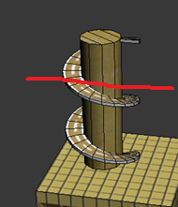

5.第二关开始的地方，池子里要有有动态的水。Sphere可以从比较窄的地方通过，也可以通过木板到水里面，绕到另一个上去的地方。如果sphere在这里从上面直接坠落，希望生命值可以减1，但是如果不在预算高度内那就算了。

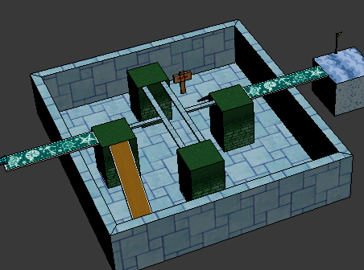

6.sphere 为透明的，rabbit在sphere里面。本游戏共有6张贴图，模型或者模型部件【】里面的数字代表模型所对应贴图的序号。